附件4
全国拔河新星系列赛（池州站）竞赛规程

一、主办单位
国家体育总局社会体育指导中心
安徽省体育局
池州市人民政府
中国拔河协会
二、承办单位
安徽省社会体育指导中心
池州市教育体育局
三、时间地点
2016年10月28-30日在安徽省池州市举行。
10月28日报到、称重、适应场地，29日比赛，30日离会。
四、竞赛项目
室外（草地）：男子组：640公斤级；
女子组：540公斤级；
混合组：600公斤级；
五、参赛办法及要求
（一）以省（区、市）体育局、行业体协、单项体育协会（俱乐部）为单位组队参赛；以机关、企事业单位、大专院校为单位组队参赛。
（二）各队每级别限报领队、教练各1名，上场比赛运动员8名，替补1名，混合组男、女替补各1名，每人可兼报两个组别的比赛。比赛中每队只可替补1人次（包括混合组），替补队员的体重不得超过被替换的运动员的体重，被替换的运动员不得再上场参赛
（三）参赛运动员最多可以兼两项(含混合)，如有兼项，请在报名表上注明。
（四）参赛运动员年龄不限，身体健康，选手报到时须出示地市级（含）以上医院体检健康证明。
（五）所有参赛人员必须办理人身意外伤害保险，没有保险一律不得参赛。
（六）各单项报名不足三队则取消该级别的比赛。
（七）赛前一天称量运动员体重，具体时间、地点另行通知。
六、竞赛办法
（一）执行国家体育总局社会体育指导中心审定的《拔河竞赛规则和裁判法》。
（二）各运动队比赛中只可使用大会提供的公用防护服，或可选择不用防护服。保护腰带自备，无刻意改装，重量不得超过1.5公斤。
（三）比赛场地：长50米、宽35米的平坦、无石砾草地，可划设3-5条拔河道。
拔河道示意图
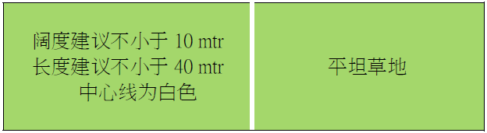
（四）比赛装备：
1、草地拔河鞋：鞋底、鞋跟以及鞋跟的侧面应该完全是平齐的。鞋尖和前脚掌不允许使用金属材料，鞋底和鞋跟不允许有突起（如足球鞋），户外运动、作战训练、劳动保护等类且有利于踩入草地防滑，又利于保护脚踝的皮靴均可使用。如图：
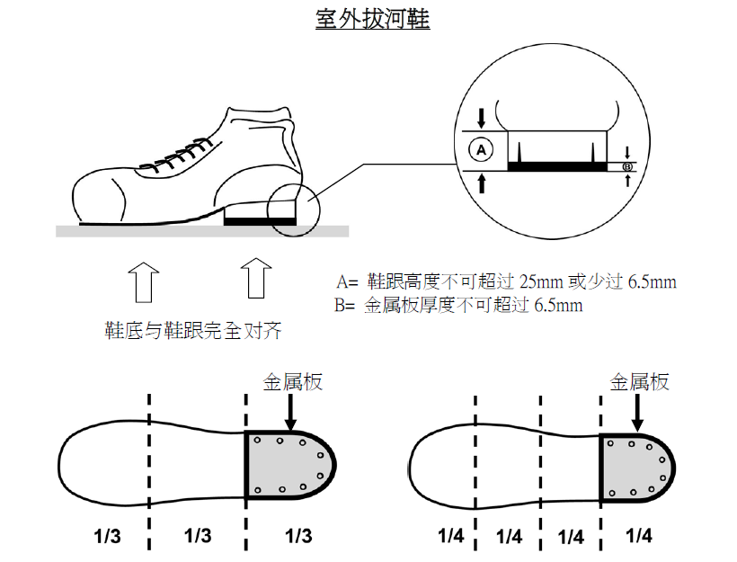
2、比赛服装：选手需着长袖运动服、短裤或长裤上场比赛。
（六）赛制和计分办法
1、报名队数在8队以下（含8队）第一阶段进行单循环赛，第二阶段由第一阶段前4名进行单淘汰赛加附加赛，5名以后的名次按预赛成绩排名；报名队数在8队以上，第一阶段进行分组单循环赛，第二阶段进行单淘汰赛加附加赛，决出所取名次。
2、第一阶段比赛一律采用2局制，2局全胜得3分，1胜1负各得1分，2局全负得0分：第二阶段比赛采用3局2胜制。
3、循环赛积分名次依次按照下列办法确定：
比赛积分：预赛中积分最高的队伍率先进入半决赛。
获胜场次：若两队积分相等，则获胜场次多的队伍进入半决赛。
警告次数：如若两队获胜场次相同，则获得警告次数少的队伍优先进入半决赛。（比赛获得警告数为一支队伍参加该级别比赛获得的警告总数）
队伍总体重：如若警告次数仍相同，则总体重小的队伍优先进入半决赛。
掷币或抽签：如果上述均不能判定胜负，参加半决赛的资格将通过掷币或抽签决定。
（七）比赛中犯规规定：
1、坐地犯规：故意坐地或者滑倒后不能立即恢复正常姿势。
2、触地犯规：除了脚以外身体其他部位接触地面。
3、锁绳犯规：任何阻止绳子自由移动的动作。
4、握绳犯规：不符合规则规定的握绳。
5、持绳犯规：绳子没有从身体和上臂之间穿过。
6、姿势犯规：坐在一只脚上或者一条腿上或者双脚没有能够伸向膝盖的前方。
7、爬绳犯规：双手顺着绳子交替向前移动。
8、划船犯规：重复坐地同时双脚向后移。
9、锚人犯规：不符合规则规定的姿势。
10、训练员犯规：在本队比赛过程中说话。
11、消极犯规：运动队在比赛过程中未能积极做出应有的努力，长时间处于僵持状态从而影响拔河运动的声誉。如果消极比赛持续了10分钟以上，比赛中止。
12、出界犯规：在室内比赛过程中踩到拔河道以外。
在一局比赛中，队伍在被警告两次后再次犯规将被取消资格。在所有犯规规定中，即使只有1名运动员犯规，也视为该队犯规。
七、录取和奖励
（一）录取前6名给予奖励，前3名的队获奖杯、奖牌和证书，第4至6名获奖杯和证书。
（二）向获得前6名的队颁发奖金，第一名2000元；第二名1600元；第三名1200元；第四至六名各600元。
（三）设体育道德风尚奖，颁发证书。
八、报名、报到及离会
（一）各代表队须于2016年9月30日前，通过快递、传真或电子邮件方式将加盖公章的报名表与全队签名的《自愿参赛责任书》分别报至国家体育总局社会体育指导中心、安徽省社会体育指导中心和池州市体育中心。正式报名后运动员名单不得更改。
报名同时将500字以内参赛单位简介、参赛队全体人员合影电子版（不小于1M）报中国拔河协会。电子邮箱：chinesetugofwar@163.com，
传真：010—67133577，电话：010—87182169。
（二）本次比赛每组别限报8支代表队，按照报名先后顺序予以确认。
（三）各代表队请于10月28日报到。报到地点另行通知，敬请关注“全国绿色运动健身大赛”官网和“全国绿运会－池州体育”微信公众号，并留意赛事报到相关信息。
报到联系人：程忠玲 13955506001、0566－2317189
邢莉莉 18056669990、0566－2317843
（四）报到时须出示参赛运动员县级以上医院体检证明、保险单原件,未体检及未办理保险者不得参赛。
（五）离会时间为2016年10月30日14:00之前。
九、经费
（一）各代表队往返差旅费自理。
（二）大会统一安排并承担各代表队比赛期间食宿及交通费用。
（三）提前报到、推迟离会、超编人员须提前与池州市体育中心联系，费用自理。
（四）请各代表队自订往返机（车）票。
十、裁判员
正、副裁判长和骨干裁判员由主办单位选派，其他裁判员由承办单位选聘。
十一、仲裁委员会
按国家体育总局《仲裁委员会条例》规定执行。
十二、未尽事宜，另行通知。
（一）国家体育总局社体中心联系方式
联系人：陈晓芸
电 话：010-87182169
传 真：010-67133577
邮 箱：chinesetugofwar@163.com
（二）安徽省社体中心联系方式
联系人：周 云
电 话：0551-62873718
传 真：0551-64653753
电子邮箱：quanguols@163.com
（三）池州市体育中心联系方式
联系人：邢莉莉 18056669990
电 话：0566－2317843
邮 箱：729903252@qq.com

全国拔河新星系列赛（池州站）报名表

参赛单位： 联系人：
手机： 电子邮箱：
请在括号内画（√）：
室外男子：640（）；室外女子540（）；室外混合600（）
请用正楷清楚填写下表： 2016年 月 日
职 务 | 姓 名 | 身 份 证 号 码 | 是否穆斯林 | 是否兼项
领 队
教 练
训练员
运动员1
运动员2
运动员3
运动员4
运动员5
运动员6
运动员7
运动员8
替补9
替补10
(混合组)
以下由组委会填写：该队总体重实测为 公斤，测量时间2016年 月 日
测量员：（签字）
说明：1、本报名表可复印，限使用A4纸；2、每表只能填报一个组别； 3、请将500字以内参赛单位简介、参赛队5寸合影1张报名一并报中国拔河协会。

自愿参赛责任书
1.我完全了解自己的身体状况，确认自己的健康状况良好；没有任何身体不适或疾病（包括先天性心脏病、风湿性心脏病、高血压、脑血管疾病、心肌炎、其他心脏病、冠状动脉病、严重心律不齐、血糖过高或过低的糖尿病、以及其它不适合相关运动的疾病），因此我郑重声明，可以正常参加2015年全国拔河比赛和活动。
2.我充分了解本次活动期间的训练或比赛有潜在的危险，以及可能由此而导致的受伤或事故，我会竭尽所能，以对自己的安全负责任的态度参赛。
3.我本人愿意遵守本次比赛活动的所有规则规定；如本人在参赛过程中发现或注意到任何风险和潜在风险，本人将立刻终止参赛或告之赛会官员。
4.我本人以及我的继承人、代理人、个人代表或亲属将放弃追究所有导致伤残、损失或死亡的权利。
5.我同意接受主办方在比赛期间提供的现场急救性质的医务治疗，但在医院救治等发生的相关费用由本人负担。
本人已认真阅读全面理解以上内容，且对上述所有内容予以确认并承担相应的法律责任，本人签署此责任书纯属自愿。
代表队名称： 领队： 教练：
运动员签名：
运动员签名：
2016年 月 日

